38 пожарно-спасательный отряд федеральной противопожарной службы Государственной противопожарной службы Главного управления МЧС России по Московской области (далее – ПСО ФПС ГПС Главного управления)

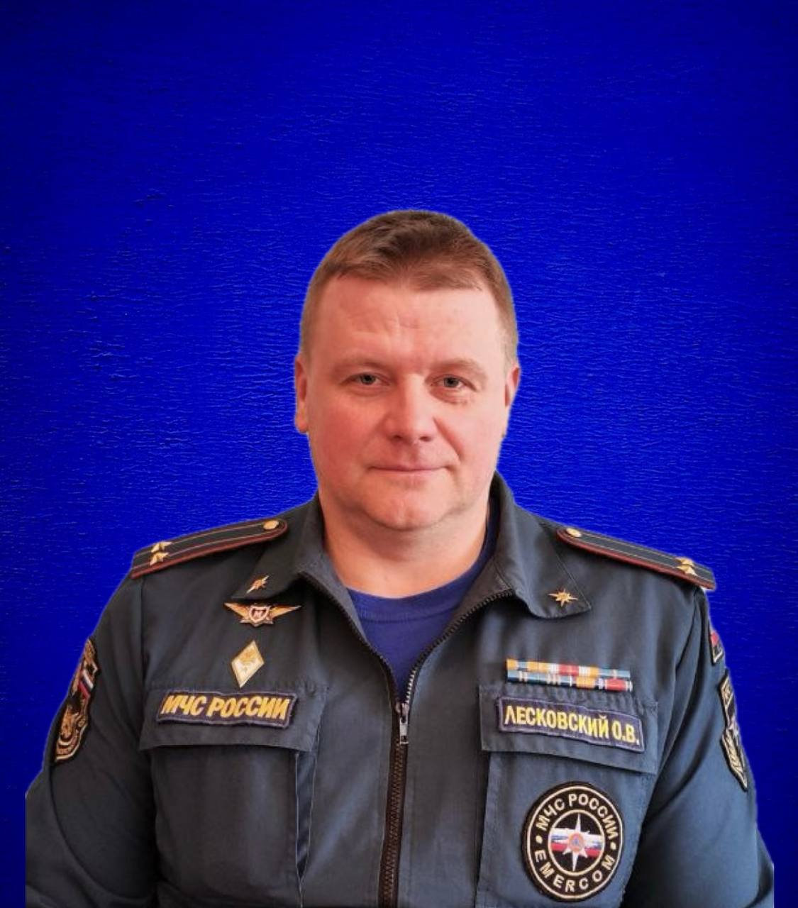

Начальник 38 ПСО ФПС ГПС – полковник внутренней службы ЛЕСКОВСКИЙ Олег Владимирович.
Заместители начальника ПСО ФПС ГПС:
- майор внутренней службы МАРТОВСКИЙ Дмитрий Сергеевич;
- майор внутренней службы ПЛАТОНОВ Александр Владимирович;
Юридический адрес: 141501, Московская область, г Химки, Новокуркинское ш, влд. 34
Месторасположение: 141981, Московская область, г.о. Дубна, ул. Промышленная, д.2

Контактные телефоны:
Приёмная начальника пожарно-спасательного отряда – 8(496)213-05-69;
ЦППС – 8(496)212-02-72;
ЕДДС муниципального района – 8(496)212-29-05;
Адрес электронной почты: 38pso@50.mchs.gov.ru
Пожарно-спасательные части:
35 ПСЧ (Московская область Дмитровский г.о., ул. Большевистская, д 15а,
телефон: 8(496)993-75-51);
74 ПСЧ (Московская область, г.о. Дубна, ул. Промышленная, д.2,
телефон: 8(496)212-02-72);
117 ПСЧ (Московская область, Дмитровский г.о., село Рогачево, ул. Первомайская);
119 ПСЧ (Московская область, Дмитровский г.о., городское поселение Некрасовский,
мкр. Строителей).

Силы и средства:
Личный состав: по штату – 178 человек.
Техника: по штату – 26 ед.

